Наукове консультування процедури подання документів на отримання свідоцтва про авторське право на твір.
Шановні педагоги та інші зацікавлені особи!
Згідно Закону України «Про авторське право і суміжні права» від 23.12.1993 року № 3792- ХІІ із змінами та доповненнями кожен автор інтелектуального продукту має право на державний захист своїх напрацювань в процедурному порядку, визначеному Департаментом інтелектуальної власності Міністерства розвитку економіки, торгівлі та сільського господарства України.
Згідно статті 8 вищезазначеного закону об’єктами авторського права можуть бути:
1. Об’єкти авторського права - твори у галузі науки, літератури і мистецтва, а саме:

1) літературні письмові твори белетристичного, публіцистичного, наукового, технічного або іншого характеру (книги, брошури, статті тощо);

2) виступи, лекції, промови, проповіді та інші усні твори;

3) комп’ютерні програми;

4) бази даних;

5) музичні твори з текстом і без тексту;

6) драматичні, музично-драматичні твори, пантоміми, хореографічні та інші твори, створені для сценічного показу, та їх постановки;

7) аудіовізуальні твори;

8) твори образотворчого мистецтва;

9) твори архітектури, містобудування і садово-паркового мистецтва;

10) фотографічні твори, у тому числі твори, виконані способами, подібними до фотографії;

11) твори ужиткового мистецтва, у тому числі твори декоративного ткацтва, кераміки, різьблення, ливарства, з художнього скла, ювелірні вироби тощо;

12) ілюстрації, карти, плани, креслення, ескізи, пластичні твори, що стосуються географії, геології, топографії, техніки, архітектури та інших сфер діяльності;

13) сценічні обробки творів, зазначених у пункті 1 цієї частини, і обробки фольклору, придатні для сценічного показу;

14) похідні твори;

15) збірники творів, збірники обробок фольклору, енциклопедії та антології, збірники звичайних даних, інші складені твори за умови, що вони є результатом творчої праці за добором, координацією або упорядкуванням змісту без порушення авторських прав на твори, що входять до них як складові частини;

16) тексти перекладів для дублювання, озвучення, субтитрування українською та іншими мовами іноземних аудіовізуальних творів;

17) інші твори.
Охороні за цим Законом підлягають всі твори, зазначені у частині першій цієї статті, як оприлюднені, так і не оприлюднені, як завершені, так і не завершені, незалежно від їх призначення, жанру, обсягу, мети (освіта, інформація, реклама, пропаганда, розваги тощо).
Передбачена цим Законом правова охорона поширюється тільки на форму вираження твору і не поширюється на будь-які ідеї, теорії, принципи, методи, процедури, процеси, системи, способи, концепції, відкриття, навіть якщо вони виражені, описані, пояснені, проілюстровані у творі.
В Мелітопольському державному педагогічному університеті імені Богдана Хмельницького на базі кафедри права більше трьох років діє Бюро досліджень в області захисту інтелектуальної власності співробітники якого надають платні послуги з оформлення пакету документів на отримання свідоцтва про авторське право на твір. Для педагогів це може бути і стаття, і авторське напрацювання для проведення уроків, авторські зошити, методичні рекомендації, посібники тощо де ви є авторами. За консультацією звертатись за телефоном -0 097-871-16-94 Гапотій Віктор Дмитрович (директор Бюро).

Для чого це Вам потрібно?
Як мінімум по – перше: моральне задоволення від того, що ви автор продукту і про це знають ваші колеги; по – друге: матеріальне задоволення від законного продажу екземплярів вашого продукту; по третє: захист вашого інтелектуального продукту через судові інстанції та отримання моральної шкоди.
Вищезазначене – світова практика захисту інтелектуального права.

Зразки Свідоцтв про реєстрацію авторського права на твір.
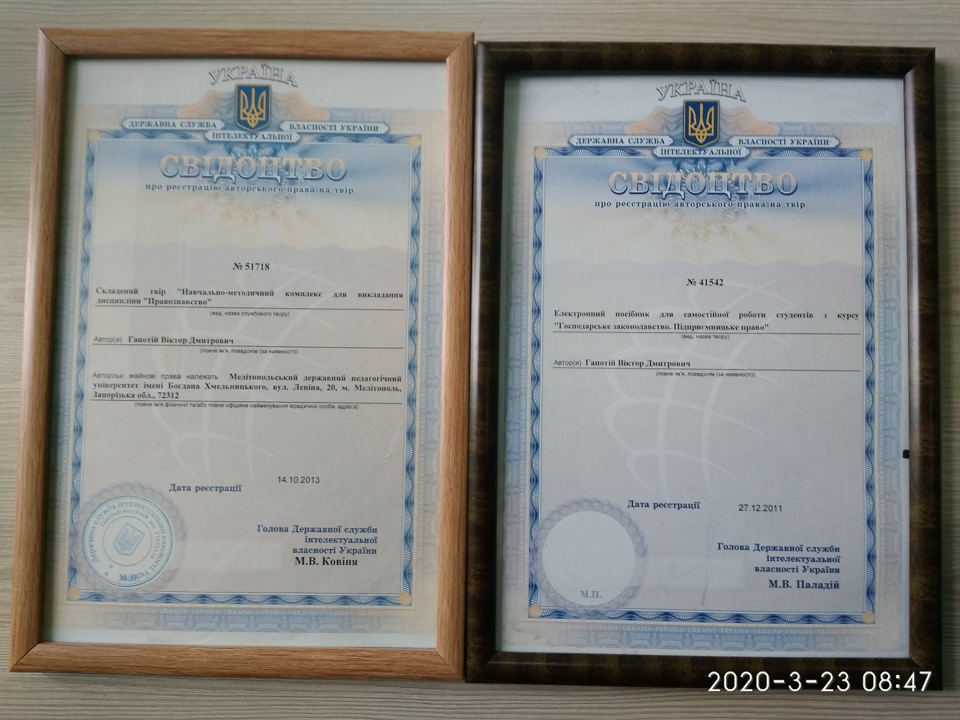

Запрошуємо педагогічних працівників, науково-педагогічних працівників закладів освіти та всіх зацікавлених осіб Мелітопольщини до співпраці.

